 

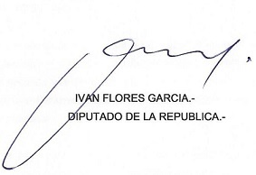Iván García Flores, Diputado, Región de los Ríos, Distrito: 24, otorga Patrocinio o Adhesión, según corresponda, a la Iniciativa Juvenil de Ley: “Medio Basural ó Medio Ambiente?”, presentada por los estudiantes del Liceo Comercial Diego Portales, Región Libertador General Bernardo O'higgins, en el marco de la versión XI del Torneo Delibera organizado por la Biblioteca del Congreso Nacional.

Fecha: 31 de mayo de 2019